Подготовка инструментов
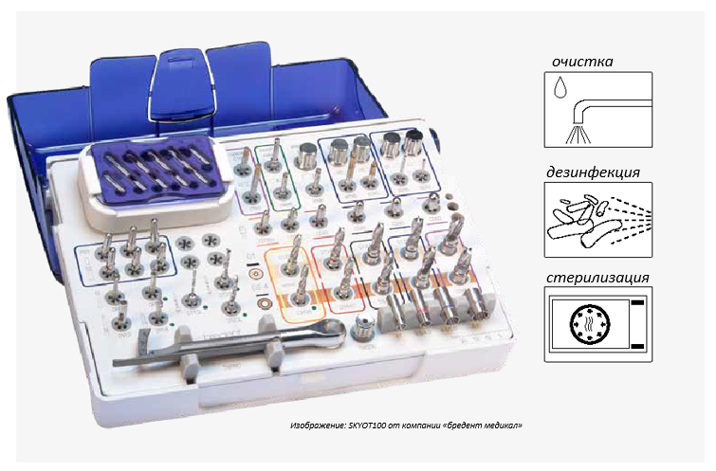

Символ | Название символа | Описание символа
 | Знак европейского соответствия | Маркировка СЕ указывает, что изделие соответствует требованиям, которые Европейский союза предъявляет к производителю.
 | Изготовитель | Указывает изготовителя медицинского изделия, как это определено в Директивах Европейского сообщества 90/385/ЕЕС, 93/42/ЕЕС и 98/79/ЕС
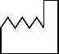 | Дата изготовления | Указывает дату, когда было изготовлено медицинское изделие.
 | Номер по каталогу | Указывает номер медицинского изделия по каталогу для его идентификации.
 | Использовать до | Указывает дату, после истечения которой изделие не должно использоваться
 | Номер партии | Указывает номер партии, которым изготовитель идентифицировал партию изделия
 | Стерильно | Указывает, что медицинское изделие было подвергнуто стерилизации.
 | Стерилизация оксидом этилена | Указывает, что медицинское изделие было подвергнуто стерилизации оксидом этилена.
 | Радиационная стерилизация | Указывает, что медицинское изделие было подвергнуто радиационной стерилизации.
 | Серийный номер | Указывает серийный номер изделия, которым изготовитель идентифицировал конкретное изделие.
 | Не стерильно | Указывает, что изделие не подвергалось стерилизации.
 | Не использовать при повреждении упаковки | Указывает, что в случае повреждения упаковки нельзя использовать медицинское изделие
 | Опасность | Указывает на необходимость для пользователя ознакомиться с важной информацией инструкции по применению, такой как предупреждения и меры предосторожности, которые по разным причинам нельзя разместить на медицинском изделии.
 | Запрет на повторное применение | Указывает, что медицинское изделие предназначено для единичного использования, или для использования на одном пациенте в течение одной процедуры.
 | Не стерилизовать повторно | Указывает, что изделие нельзя повторно стерилизовать.
 | Не допускать воздействия солнечного света | Указывает, что медицинское изделие предназначено для единичного использования, или для использования на одном пациенте в течение одной процедуры.
 | Беречь от влаги | Указывает, что медицинское изделие необходимо защищать от влаги.
 | Только по рецепту | Внимание: федеральный закон предусматривает продажу данного изделия только стоматологам или по их заказу.

Данная инструкция «Подготовка инструментов» отражает текущий статут Валидации. После публикации данной инструкции все предыдущие версии теряют актуальность.
Все названия, содержащие символы ® или ^{ТМ}, являются торговыми марками и/или названиями брендов других правообладателей.
Все изделия с маркировкой предназначены для одноразового использования. Однако, если это изделие используется несколько раз, то могут возникнуть следующие риски: перекрестное загрязнение, неправильное функционирование, неточная подгонка и т.д.

ОГЛАВЛЕНИЕ
1. | Основные правила | 4
2. | Очистка и дезинфекция | 5
2.1 | Основная информация | 5
2.2 | Предварительная обработка | 6
2.3 | Автоматическая очистка/дезинфекция  (МДМ [Моюще-дезинфицирующая машина]) | 8
3. | Проверка | 10
4. | Техническое обслуживание | 11
5. | Упаковка | 12
6. | Стерилизация | 13
7. | Хранение | 14
8. | Совместимость материалов | 15
9. | Возможность многократного применения | 16
10. | Специфические аспекты | 17
10.1 | Лотки | 17
10.2 | Храповый ключ с принадлежностями | 18
10.3 | Фиксаторы сверл | 19
10.4 | Имплантовод | 20
10.5 | Отвертка | 22
10.6 | Сверла SKY | 24
10.7 | Сверла SKYplanX | 25
10.8 | Рисунки | 26

- Основные правила
Все инструменты необходимо чистить, дезинфицировать и стерилизовать перед каждым применением; все эти процедуры также необходимо проводить перед первым применением после получения нестерильных инструментов (очистка и дезинфекция после снятия защитной упаковки, стерилизация после упаковки). Для эффективной стерилизации инструментов обязательно требуется эффективная очистка и дезинфекция.

Вы несете ответственность за стерильность инструментов. Следовательно, вам необходимо удостовериться в том, что
- для очистки, дезинфекции и стерилизации применяется только надлежащее оборудование и процедуры, утвержденные для данных изделий,
- применяемое оборудование (МДМ, стерилизатор) будет проходить регулярное техническое обслуживание и проверки, а также
- для каждого цикла будут применяться утвержденные параметры.

Чтобы не допустить повышенного загрязнения заполненного вкладыша/лотка во время применения, отделяйте загрязненные инструменты (не помещая их во вкладыш/лоток). Проведите предварительную очистку загрязненных инструментов, затем вновь поместите их во вкладыш/лоток и проведите очистку, дезинфекцию и стерилизацию заполненного вкладыша/лотка.

Дополнительно, обратите внимание на действующие в вашей стране законодательные положения, а также на гигиенические правила врачебной практики или медицинского учреждения. Это особенно применимо к различным руководствам по инактивации прионов (не относится к США).
Внимание:
Если для некоторых инструментов требуются
дополнительные или нестандартные процедуры,
(см. раздел 10 «Специфические аспекты»).

- Очистка и дезинфекция

  - Основная информация
Мы рекомендуем по возможности применять автоматические процедуры (МДМ) для очистки и дезинфекции инструментов. Ручную процедуру – даже при использовании ультразвуковых ванн – необходимо применять, только если нет возможности провести автоматическую процедуру; в таком случае нужно учитывать значительно более низкую эффективность и воспроизводимость результатов ручной процедуры¹.

Этап предварительной обработки необходим в обоих случаях.

¹ В случае применения процедуры ручной очистки и дезинфекции пользователь несет ответственность за ее валидацию в зависимости от специфики изделия и процедуры.

  - Предварительная обработка

Удалите крупный сор с инструментов сразу же после применения (не позднее, чем через 2 часа после применения).

Процедура:
- Достаньте инструменты из вкладыша/лотка и по возможности разберите инструменты и вкладыш/лоток на детали (см. раздел 10 «Специфические аспекты»).
- Промойте инструменты и вкладыш/лоток в течение как минимум 1 минуты проточной водой (температура <35°/95°F).
Смещайте подвижные детали как минимум три раза во время предварительного промывания. Если применимо (см.раздел 10 «Специфические аспекты»):
Промойте все полости инструментов три раза с помощью шприца (минимальный объем 2 мл). Смещайте подвижные части как минимум три раза во время предварительной очистки.
- Погрузите инструменты и вкладыш/лоток в разобранном виде в раствор для предварительной очистки² на установленное время замачивания (в ультразвуковой ванне без включения ультразвука) так, чтобы раствор полностью покрыл инструменты и вкладыш/лоток. Следите, чтобы инструменты не соприкасались. Для улучшения очистки аккуратно почистите инструменты мягкой щеткой (сразу после замачивания, средства см. в разделе 10 «Специфические аспекты»). Смещайте подвижные части как минимум три раза во время предварительной очистки.
Если применимо (см.раздел 10 «Специфические аспекты»):
Промойте все полости инструментов как минимум три раза в начале и в конце замачивания с помощью шприца (минимальный объем 2 мл) и подходящего переходника для промывания.
- Включите ультразвук в дополнительное время замачивания (не меньше 5 минут).
- Затем достаньте инструменты и вкладыш/лоток из раствора для предварительной очистки и тщательно промойте их водой как минимум три раза (в течение как мин.1 минуты). Смещайте подвижные части как минимум три раза во время промывания.
Если применимо (см.раздел 10 «Специфические аспекты»):
Промойте все отверстия инструментов как минимум три раза в начале и в конце замачивания с помощью шприца (минимальный объем 2 мл).
¹ При применении чистящих и дезинфицирующих средств (например, для безопасности персонала) обязательно учитывайте, что это должны быть безальдегидные средства (иначе останутся кровяные загрязнения) с доказанной эффективностью (например, одобренные/разрешенные/зарегистрированные VAH/DGHM или FDA/EPA или с маркировкой CE), подходящие для дезинфекции металлических и пластмассовых инструментов, совместимые с данными инструментами (см.раздел 8 «Совместимость материалов»).
Помните о том, что дезинфицирующее средство, которое используется на этапе предварительной обработки, служит только для безопасности персонала, и его применение не может заменить последующий этап дезинфекции, который выполняется после очистки.

При выборе чистящего средства обращайте внимание на следующие характеристики²:
- пригодность для очистки металлических или пластмассовых инструментов.
- пригодность чистящего средства для ультразвуковой очистки (без образования пены)
- совместимость чистящего средства с инструментами (см. раздел 8 «Совместимость материалов»)

Соблюдайте инструкцию производителя по применению чистящего средства в отношении концентрации, температуры, времени замачивания и дополнительной промывки. Используйте только свежеприготовленные растворы, стерильную или малозагрязненную воду (макс. 10 бакт./мл), а также воду с низким содержанием эндотоксинов (макс.0,25 ЕЭ/мл), например, очищенную/высокоочищенную воду, и мягкую, чистую ткань без ворса и/или фильтрованный воздух для сушки.
¹ При применении чистящих и дезинфицирующих средств (например, для безопасности персонала) обязательно учитывайте, что это должны быть безальдегидные средства (иначе останутся кровяные загрязнения) с доказанной эффективностью (например, одобренные/разрешенные/зарегистрированные VAH/DGHM или FDA/EPA или с маркировкой CE), подходящие для дезинфекции металлических и пластмассовых инструментов, совместимые с данными инструментами (см.раздел 8 «Совместимость материалов»).
Помните о том, что дезинфицирующее средство, которое используется на этапе предварительной обработки, служит только для безопасности персонала, и его применение не может заменить последующий этап дезинфекции, который выполняется после очистки.

  - Автоматическая очистка/дезинфекция (МДМ [Моюще-дезинфицирующая машина])

При выборе МДМ обращайте внимание на следующие характеристики:
- доказанная эффективность МДМ (например, маркировка СЕ в соответствии со стандартом EN ISO 15883 или одобрение/разрешение/регистрация DGHM или FDA)
- наличие одобренной программы термической дезинфекции (значение A₀ ≥ 3000 или – в случае устаревшего оборудования - как минимум 5 мин при 90°C/194°F; при химической дезинфекции существует риск сохранения остатков дезинфицирующего средства на инструментах)
- пригодность программы для инструментов, а также подходящие этапы промывки в программе.
-дополнительная промывка проводится только стерильной или малозагрязненной водой (макс.10 бакт./мл, макс.0,25 ЕЭ/мл), например с помощью очищенной/высокоочищенной воды.
-для высушивания применяется только фильтрованный воздух (без содержания масел, с низким уровнем загрязнения микроорганизмами и частицами)
-проводится регулярное технической обслуживание и проверки/калибровки МДМ

При выборе чистящего средства обращайте внимание на следующие характеристики:
- пригодность для очистки металлических или пластмассовых инструментов
- возможность дополнительного применения - в случае, если не используется термическая дезинфекция – подходящего чистящего средства с доказанной эффективностью (например, одобренного/разрешенного/зарегистрированного VAH/DGHM или FDA/EPA или с маркировкой CE), совместимого с применяемым чистящим средством
- совместимость чистящих средств с инструментами (см.раздел 8 «совместимость материалов»)

Соблюдайте инструкцию производителя по применению чистящего средства в отношении концентрации, температуры, времени замачивания и дополнительной промывки.
Процедура:
- По возможности разберите на детали инструменты и лоток, удалите большие держатели из вкладыша/лотка (см.раздел 10 «Специфические аспекты», рисунки 1-4).
- Поместите лоток в разобранном виде, вкладыш с оставшимися инструментами (как показано на рисунках 1-4 в разделе 10 «Специфические аспекты») и инструменты в разобранном виде /держатели (используйте для этого контейнер для мелких деталей) в МДМ (следите, чтобы инструменты не соприкасались).
- Запустите программу.
- После окончания программы достаньте инструменты, вкладыш и лоток из МДМ.
- Проверьте и упакуйте инструменты сразу после МДМ (см. разделы 3 «Проверка», «4 Техническое обслуживание» и «5 Упаковка», при необходимости предварительно оставьте их в чистом месте для дополнительного высушивания).
Пригодность инструментов для эффективной автоматической очистки и дезинфекции была доказана независимой, аккредитованной (§15 (5) МПГ) испытательной лабораторией с государственной регистрацией путем применения WD G 7836 CD, Miele &Cie. GmbH & Co., Гютерсло (термическая дезинфекция) и чистящего средства для основной и дополнительной очистки Nedisher Mediclean (Dr.Weigert GmbH & Co.KG., Гамбург) в соответствии с установленной процедурой.

- Проверка

Проверьте все инструменты после очистки или очистки/дезинфекции, в указанном порядке, на наличие коррозии, повреждений поверхности и загрязнений. Не используйте поврежденные инструменты (количество циклов повторного применения см. в разделе 9 «Многократное применение»). Инструменты, на которых остались загрязнения, необходимо очистить и дезинфицировать снова.

- Техническое обслуживание

Соберите разобранные на детали инструменты (см. раздел 10 «Специфические аспекты»).
Применять приборное масло запрещено.
Соберите разобранный на детали лоток (см.раздел 10 «Специфические аспекты»).
Установите большие держатели обратно во вкладыш/лоток (см.раздел 10 «Специфические аспекты»).

- Упаковка

Поместите очищенные и дезинфицированные инструменты в соответствующие вкладыши/лотки и упакуйте в одноразовую упаковку для стерилизации (в одну упаковку), соответствующую следующим требованиям (к материалу/обработке):
- EN ISO/ANSI AAMI ISO 11607 (для США: разрешение FDA)
- пригодность для паровой стерилизации (термостойкость как минимум до 138 °C (280 °F), достаточная паропроницаемость)
-достаточная защита инструментов, а также упаковки для стерилизации от механических повреждений

Максимальную массу упаковки см. в разделе 10 «Специфические аспекты».

- Стерилизация

Применяйте только перечисленные здесь процедуры стерилизации, другие процедуры стерилизации применять запрещено.
Паровая стерилизация
- процедура фракционного вакуумирования/динамического удаления воздуха^{3,4} (с достаточным высушиванием изделий⁵)
- паровой стерилизатор в соответствии с требованиями стандарта EN 1306/EN 285 или ANSI AAMI ST79 (для США: разрешение FDA)
- валидация в соответствии со стандартом EN ISO 17665 (действующая аттестация монтажа/функционирования (ввод в эксплуатацию) и аттестация эксплуатационных свойств, специфическая для изделия).
- максимальная температура стерилизации 134 °С (273 °F; плюс допуск в соответствии со стандартом EN ISO 17665)
- время стерилизации (время воздействия при температуре стерилизации):
³ Как минимум три этапа вакуумирования
⁴ Запрещено применять менее эффективную процедуру с гравитационным методом откачки воздуха в случае, если возможна процедура фракционного вакуумирования, так как она требует значительно более продолжительного времени стерилизации, а за стерилизатор, процедуру, и параметры и специфическую для изделия валидацию пользователь несет единоличную ответственность.

 | фракционное вакуумирование/динамическое удаление воздуха | гравитационный метод откачки воздуха
США | как минимум 4 мин при 132 °С (270 °F), время высыхания как минимум 20 мин⁵ | не рекомендуется
Германия | как минимум 5 мин⁶ при 134 °С (273 °F) | не рекомендуется
другие страны | как минимум 4 мин⁶ при 132 °С (270 °F)/ 134 °С (273 °F) | не рекомендуется

Пригодность инструментов для эффективной паровой стерилизации была доказана независимой, аккредитованной (§ 15 (5) MPG) испытательной лабораторией с государственной регистрацией путем применения парового стерилизатора HST 6x6x6 (Zirbus technology GmbH, Бад-Грунд) и процедуры фракционного вакуумирования/динамического удаления воздуха. Для этого были учтены типичные условия медицинских учреждений и врачебной практики, а также установленная процедура.
Экспресс-стерилизация/стерилизация для немедленного использования запрещены.
Запрещено использовать тепловую стерилизацию, радиационную стерилизацию, стерилизацию формальдегидом и оксидом этилена, а также плазменную стерилизацию.
⁵ Требуемое для эффективного высушивания напрямую зависит от параметров, за которые несет единоличную ответственность пользователь (конфигурация и плотность загрузки, условия стерилизации…), следовательно, его должен также определять пользователь. Однако высушивание должно продолжаться как минимум 20 минут.
⁶ 18 минут, соответственно (инактивация прионов, не относится к США)

- Хранение

После стерилизации храните инструменты в стерилизационной упаковке в сухом помещении без пыли.

- Совместимость материалов

Убедитесь, что перечисленные ниже вещества не входят в состав чистящих или дезинфицирующих средств:
- органические, минеральные и бренстедовские кислоты (минимальный допустимый уровень pH 5.5)
- сильные щелочи (максимальный допустимый уровень pH 10,3, рекомендуется использовать нейтральные/энзимные или слабощелочные чистящие средства)
- органические растворители (например: ацетон, эфир, спирт, бензин)
-окислители (например: перекись)
- галогены (хлор, йод, бром)
- ароматические галогенуглеводороды

При выборе чистящих средств необходимо также дополнительно учитывать, что антикоррозийные, нейтрализующие вещества и/или ополаскиватели могут оставить на инструментах опасные загрязнения.
Запрещено использовать нейтрализующие кислоты вещества или ополаскиватели.
Не используйте проволочные щетки или мочалки для очистки каких-либо инструментов или вкладышей (в том числе лотка).
Температура во время обработки каких-либо инструментов и вкладышей (в том числе лотка) не должна превышать 138 °C (280°F)!

- Многократное применение

Инструменты можно использовать многократно - при должном уходе за ними, а также при отсутствии повреждений и загрязнений – как указано в разделе 10 «Специфические аспекты». Пользователь несет ответственность за каждое повторное применение, а также за применение поврежденных и грязных инструментов (изготовитель не несет ответственность при несоблюдении пользователем требований).

- Специфические аспекты

  - Лотки
Артикул | 1 | характеристика изделия | 2 | объем раствора для промывания | 3 | щетка/прочие средства
SKYOT100 | SKY Лоток OP-Tray 100 с инструментами |  | - |  | стандартные
580DRIVE | Набор отверток для угловых наконечников с инструментами Full Range Driver Kit |  | - |  | стандартные

СПЕЦИФИЧЕСКАЯ/ДОПОЛНИТЕЛЬНАЯ ПРОЦЕДУРА ПРИ
4 | предварительной обработке | 5 | ручной очистке/дезинфекции | 6 | автоматической очистке/дезинфекции | 7 | техническом обслуживании
предварительная обработка требуется, только если использованные инструменты помещают назад во вкладыш/лоток или на вкладыше/лотке есть видимые загрязнения:  убрать все инструменты/убрать большие держатели (для SKYTWPRO, copaSKY L 5.2 [DT 3.5/4.0, 4.5/5.0, 6.0]), убрать контейнер для фиксаторов сверл и вынуть вкладыш из лотка.  разобрать лоток на детали.  почистить щеткой снаружи и внутри. |  | н.п. |  | без больших держателей и соответствующих инструментов (SKYTWPRO, copaSKY L 5.2 (DT, 3.5/4.0, 4.5/5.0, 6.0)/вкладыша со всеми остальными инструментами/вне разобранного лотка)  большие держатели, а также SKYTWPRO, copaSKY L 5.2 (DT, 3.5/4.0, 4.5/5.0, 6.0) и фиксаторы сверл в контейнере для мелких деталей  контейнер для фиксаторов сверл отдельно, без фиксаторов сверл. |  | смазка не допускается  в собранном виде  установить большие держатели обратно во вкладыш  установить вкладыш обратно в лоток
предварительная очистка требуется, только если использованные инструменты помещают обратно во вкладыш/лоток или на вкладыше/лотке есть видимые загрязнения:  убрать все инструменты/убрать большие держатели со дна лотка (для SKYTWPRO, лабораторной рукоятки и адапетров)/убрать малый контейнер/вынуть вкладыш из лотка/разобрать лоток на детали  почистить щеткой снаружи и внутри. |  | н.п. |  | без больших держателей на дне лотка и соответствующих инструментов (SKYTWPRO, лабораторной рукоятки и адаптеров)/вкладыша со всеми остальными инструментами/вкладыш вне лотка  большие держатели, а также SKYTWPRO, лабораторная рукоятка и адаптеры в контейнере для мелких деталей  малый контейнер отдельно от инструментов отверстием вниз |  | смазка не допускается  установить большие держатели обратно во вкладыш  установить вкладыш обратно в лоток

8 | упаковка | 9 | стерилизация | 10 | максимальная масса упаковки [г] | 11 | максимальное допустимое количество циклов
в собранном виде, в одноразовой упаковке для стерилизации |  | в собранном виде, в одноразовой упаковке для стерилизации |  | 1000 |  | 250
в собранном виде, в одноразовой упаковке для стерилизации |  | в собранном виде, в одноразовой упаковке для стерилизации |  | 400 |  | 250

  - Храповой ключ с принадлежностями
Артикул | 1 | характеристика изделия | 2 | объем раствора для промывания | 3 | щетка/прочие средства
SKYTWPRO | SKY Ключ фиксатор вращательного момента |  | - |  | стандартная зубная нить/суперфлосс
SKYTWCON | SKY Адаптер для храпового ключа |  | 2 мл (одноразовый шприц) |  | стандартная коническая межзубная щетка (3-6 мм)
SKY-SD80 | SKY Лабораторная рукоятка включ. SKY-SD22 |  | - |  | стандартная коническая межзубная щетка (3-6 мм)
SKYSM453 | SKY Адаптер для установки 4.53 |  | 2 мл (одноразовый шприц) |  | стандартная коническая межзубная щетка (3-6 мм)
SKYSM555 | SKY Адаптер для установки 5.55
SKY-PL22 | SKY Параллельный индикатор 2.0 + 3.0 мм |  | 2 мл (одноразовый шприц) |  | стандартная коническая межзубная щетка (3-6 мм)
SKY-DV12 | SKY Удлинитель сверла

СПЕЦИФИЧЕСКАЯ/ДОПОЛНИТЕЛЬНАЯ ПРОЦЕДУРА ПРИ
4 | предварительной обработке | 5 | ручная очистке/дезинфекции | 6 | автоматической очистке/дезинфекции | 7 | техническом обслуживании
разобрать (нажатием кнопки)  головка: очистить щеткой снаружи и внутри  рукоятка: очистить щеткой снаружи, очистить углубления необработанной и невощеной зубной нитью |  | н.п. |  | в разобранном виде, вне лотка (в контейнере для мелких деталей) |  | смазка не допускается
очистить щеткой внутри и снаружи, промыть, перемещать пружинную шайбу |  | н.п. |  | во вкладыше (встроенный держатель) |  | смазка не допускается
разобрать (развинтив и сняв гаечную головку)  гаечная головка: очистить щеткой внутри (особенно внутреннюю резьбу) и снаружи, промыть  корпус: очистить щеткой снаружи (особенно внешнюю резьбу) |  | н.п. |  | в разобранном виде, вне лотка (в контейнере для мелких деталей) |  | смазка не допускается
очистить щеткой внутри и снаружи, промыть |  | н.п. |  | вне лотка (в контейнере для мелких деталей) |  | смазка не допускается
очистить щеткой внутри и снаружи, промыть |  | н.п. |  | во вкладыше (встроенный держатель) |  | смазка не допускается

8 | упаковка | 9 | стерилизация | 10 | максимальная масса упаковки [г] | 11 | максимальное допустимое количество циклов
в собранном виде, в лотке (съемный держатель) |  | в собранном виде, в лотке (съемный держатель) |  | - |  | 250
во вкладыше в лотке (встроенный держатель) |  | во вкладыше в лотке (встроенный держатель) |  | - |  | 250
в собранном виде, в лотке (в отдельном держателе на дне набора Full Range Driver Kit) |  | в собранном виде, в лотке (в съемном держателе на дне набора Full Range Driver Kit) |  | - |  | 250
в лотке (съемный держатель) |  | в лотке (съемный держатель) |  | - |  | 250
во вкладыше в лотке (встроенный держатель) |  | во вкладыше в лотке (встроенный держатель) |  | - |  | 250

  - Фиксаторы сверл
Артикул | 1 | характеристика изделия | 2 | Объем раствора для промывания | 3 | щетка/прочие средства
COPS0540 | copaSKY фиксатор сверла ø 4.0 мм L 5.2 мм |  | 2 мл (одноразовый шприц) |  | стандартная коническая межзубная щетка (3-6 мм)
COPS0550 | copaSKY фиксатор сверла ø 5.0 мм L 5.2 мм
COPS0560 | copaSKY фиксатор сверла ø 6.0 мм L 5.2 мм
COPAXS05 | copaSKY фиксатор твист-дрили L 5.2 мм
SKYXST06 | SKY фиксатор твист-дрили L 06 мм |  | 2 мл (одноразовый шприц) |  | стандартная коническая межзубная щетка (3-6 мм)
SKYXST08 | SKY фиксатор твист-дрили L 08 мм
SKYXST10 | SKY фиксатор твист-дрили L 10 мм
SKYXST12 | SKY фиксатор твист-дрили L 12 мм
SKYXST14 | SKY фиксатор твист-дрили L 14 мм
SKYXST16 | SKY фиксатор твист-дрили L 16 мм
SKYS0840 | SKY фиксатор твист-дрили ø 4.0 L 08 мм
SKYS0845 | SKY фиксатор твист-дрили ø 4.5 L 08 мм
SKYS1040 | SKY фиксатор твист-дрили ø 3.5/4.0 L 10 мм
SKYS1045 | SKY фиксатор твист-дрили ø 4.5 L 10 мм
SKYS1240 | SKY фиксатор твист-дрили ø 3.5/4.0 L 12 мм
SKYS1245 | SKY фиксатор твист-дрили ø 4.5 мм L 12 мм
SKYS1440 | SKY фиксатор твист-дрили ø 3.5/4.0 L 14 мм
SKYS1445 | SKY фиксатор твист-дрили ø 4.5 мм L 14 мм
SKYS1640 | SKY фиксатор твист-дрили ø 3.5/4.0 L 16 мм

СПЕЦИФИЧЕСКАЯ/ДОПОЛНИТЕЛЬНАЯ ПРОЦЕДУРА ПРИ
4 | предварительной обработке | 5 | ручной очистки/дезинфекции | 6 | автоматической очистке/дезинфекции | 7 | техническом обслуживании
очистить щеткой внутри и снаружи, промыть |  | н.п. |  | вне лотка (контейнер для мелких деталей) |  | смазка не допускается
очистить щеткой внутри и снаружи, промыть |  | н.п. |  | вне лотка (контейнер для мелких деталей) |  | смазка не допускается

8 | упаковка | 9 | стерилизация | 10 | максимальная масса упаковки [г] | 11 | максимальное допустимое количество циклов
в лотке (встроенный держатель) |  | в лотке (съемный держатель) |  | - |  | 250
в лотке (встроенный держатель) |  | в лотке (съемный держатель) |  | - |  | 250

  - Имплантовод
Артикул | 1 | характеристика изделия | 2 | объем раствора для промывания | 3 | щетка/прочие средства
SKYC-SM6 | whiteSKY Имплантовод для храпового ключа |  | 2 мл (одноразовый шприц с иглой) |  | стандартная коническая межзубная щетка (3-6 мм)
SKYC-WM6 | whiteSKY Имплантовод для углового наконечника
mSKYXWM6 | mini SKY Имплантовод для углового наконечника
mSKYXWM7 | mini SKY Имплантовод для углового наконечника длинный

СПЕЦИФИЧЕСКАЯ/ДОПОЛНИТЕЛЬНАЯ ПРОЦЕДУРА ПРИ
4 | предварительной обработке | 5 | ручной очистке/дезинфекции | 6 | автоматическая очистке/дезинфекции | 7 | техническом обслуживании
очистить щеткой внутри и снаружи,  промыть обратным потоком |  | н.п. |  | во вкладыше (встроенный держатель) |  | смазка не допускается

8 | упаковка | 9 | стерилизация | 10 | максимальная масса упаковки [г] | 11 | максимальное допустимое количество циклов
во вкладыше (встроенный держатель) |  | во вкладыше (встроенный держатель) |  | - |  | 250

  - Имплантовод
Артикул | 1 | характеристика изделия | 2 | объем раствора для промывания | 3 | щетка/прочие средства
SKY-STK1 | SKY ТК-имплантовод для храпового ключа сверхкороткий |  | - |  | стандартные
SKY-STK5 | SKY ТК-имплантовод для храпового ключа короткий
SKY-STK6 | SKY ТК-имплантовод для храпового ключа длинный
SKY-WTK5 | SKY ТК-имплантовод для углового наконечника короткий
SKY-WTK6 | SKY ТК-имплантовод для углового наконечника длинный
SKY-SD16 | SKY Ключ ортопедический короткий 16 мм
SKY-SD22 | SKY Ключ ортопедический для углового наконечника короткий
SKY-SD25 | SKY Ключ ортопедический длинный 25 мм
SKY-SD28 | SKY Ключ ортопедический для углового наконечника длинный
COPACTK5 | copaSKY ТК-имплантовод для углового наконечника короткий
COPACTK6 | copaSKY ТК-имплантовод для углового наконечника длинный

СПЕЦИФИЧЕСКАЯ/ДОПОЛНИТЕЛЬНАЯ ПРОЦЕДУРА ПРИ
4 | предварительной обработке | 5 | ручной очистке/дезинфекции | 6 | автоматической очистке/дезинфекции | 7 | техническом обслуживании
стандартная |  | н.п. |  | во вкладыше (встроенный держатель) |  | смазка не допускается

8 | упаковка | 9 | стерилизация | 10 | максимальная масса упаковки [г] | 11 | максимальное допустимое количество циклов
во вкладыше (встроенный держатель) |  | во вкладыше (встроенный держатель) |  | - |  | 250

  - Отвертка
Артикул | 1 | характеристика изделия | 2 | объем раствора для промывания | 3 | щетка/прочие средства
31000101 | Отвертка 1 длинная Torx 6 |  | 2 мл (одноразовый шприц) |  | стандартная коническая межзубная щетка (3-6 мм)
31000102 | Отвертка 2 длинная шлицевая 1.6
31000103 | Отвертка 3 длинная шлицевая 2
31000105 | Отвертка 5 длинная шестигранная 0,05’’
31000106 | Отвертка 6 длинная шестигранная 0,09
31000107 | Отвертка 7 длинная шестигранная 1,0
31000108 | Отвертка 8 длинная шестигранная 1,2
31000109 | Отвертка 9 длинная шестигранная 1,8
310001011 | Отвертка 11 длинная квадратная 1,3
310001012 | Отвертка 12 длинная Torx 5,5
31000K01 | Отвертка 1 короткая Torx 6
31000K02 | Отвертка 2 короткая шлицевая 1.6
31000K03 | Отвертка 3 короткая шлицевая 2
31000K04 | Отвертка 4 короткая шестигранная 0,03’’
31000K05 | Отвертка 5 короткая шестигранная 0,05’’
31000K06 | Отвертка 6 короткая шестигранная 0,09
31000K07 | Отвертка 7 короткая шестигранная 1,0
31000K08 | Отвертка 8 короткая шестигранная 1,2
31000K09 | Отвертка 9 короткая шестигранная 1,8
31000K11 | Отвертка 11 короткая квадратная 1,3
31000K12 | Отвертка 12 короткая Torx 5,5

СПЕЦИФИЧЕСКАЯ/ДОПОЛНИТЕЛЬНАЯ ПРОЦЕДУРА ПРИ
4 | предварительной обработке | 5 | ручной очистке/дезинфекции | 6 | автоматической очистке/дезинфекции | 7 | техническом обслуживании
очистить щеткой изнутри и снаружи |  | н.п. |  | во вкладыше (встроенный держатель) |  | смазка не допускается

8 | упаковка | 9 | стерилизация | 10 | максимальная масса упаковки [г] | 11 | максимальное допустимое количество циклов
во вкладыше в лотке (встроенный держатель) |  | во вкладыше в лотке (встроенный держатель) |  | - |  | 250

  - Отвертка
Артикул | 1 | характеристика изделия | 2 | объем раствора для промывания | 3 | щетка/прочие средства
310W0101 | Отвертка 1 длинная Torx 6 для угловых наконечников |  | - |  | стандартные
310W0102 | Отвертка 2 длинная шлицевая 1.6 для угловых наконечников
310W0103 | Отвертка 3 длинная шлицевая 2 для угловых наконечников
310W0105 | Отвертка 5 длинная шестигранная 0.05’’ для угловых наконечников
310W0106 | Отвертка 6 длинная шестигранная 0.09 для угловых наконечников
310W0107 | Отвертка 7 длинная шестигранная 1.0 для угловых наконечников
310W0108 | Отвертка 8 длинная шестигранная 1.2 для угловых наконечников
310W0109 | Отвертка 9 длинная шестигранная 1.8 для угловых наконечников
310W1011 | Отвертка 11 длинная квадратная 1.3 для угловых наконечников
310W1012 | Отвертка 12 длинная Torx 5.5 для угловых наконечников
310W0K04 | Отвертка 4 короткая шестигранная 0,03’’ для угловых наконечников

СПЕЦИФИЧЕСКАЯ/ДОПОЛНИТЕЛЬНАЯ ПРОЦЕДУРА ПРИ
4 | предварительной обработке | 5 | ручной очистке/дезинфекции | 6 | автоматической очистке/дезинфекции | 7 | техническом обслуживании
стандартная |  | н.п. |  | во вкладыше (встроенный держатель) |  | смазка не допускается

8 | упаковка | 9 | стерилизация | 10 | максимальная масса упаковки [г] | 11 | максимальное допустимое количество циклов
во вкладыше в лотке (встроенный держатель) |  | во вкладыше в лотке (встроенный держатель) |  | - |  | 250

  - Сверла SKY
Артикул | 1 | характеристика изделия | 2 | объем раствора для промывания |  | 3 | щетка/прочие средства
SKY-DR41 | SKY Фреза костная ø 4.1 мм |  | - |  | стандартные
SKY-DP06 | SKY Сверло пилотное короткое
SKY-DP08 | SKY Сверло пилотное длинное
SKYDT13L | SKY Твист-дриль ø 1.3 мм L 6-14 мм
SKYDT23K | SKY Твист-дриль короткая ø 2.25 мм L 6-16 мм
SKYDT23L | SKY Твист-дриль длинная ø 2.25 мм L 6-16 мм
SKYCD35n | narrowSKY Сверло гребневое 3.5 N
SKYXCD35 | SKY Гребневое сверло ø 3,5 мм
SKYXCD40 | SKY Гребневое сверло ø 4,0 мм
SKYXCD45 | SKY Гребневое сверло ø 4,5 мм
SKYXCD55 | SKY Гребневое сверло ø 5,5 мм
SKYD1235 | SKY Сверло для твердой кости ø 3.5 мм L 10-16 мм
SKYD1240 | SKY Сверло для твердой кости ø 4.0 мм L 08-16 мм
SKYD1245 | SKY Сверло для твердой кости ø 4.5 мм L 08-14 мм
SKYD1255 | SKY Сверло для твердой кости ø 5.5 мм L 08-12 мм
SKYD3435 | SKY Сверло для мягкой кости и кости средней твердости ø 3.5 мм L 10-16 мм
SKYD3440 | SKY Сверло для мягкой кости и кости средней твердости ø 4.0 мм L 08-16 мм
SKYD3445 | SKY Сверло для мягкой кости и кости средней твердости ø 4.5 мм L 08-14 мм
SKYD3455 | SKY Сверло для мягкой кости и кости средней твердости ø 5.5 мм L 08-12 мм
COPACD60 | copaSKY Гребневое сверло ø 6.0 мм
COPD1260 | copaSKY Сверло для твердой кости ø 6.0 мм L 05-10 мм
COPD3460 | copaSKY Сверло для мягкой кости ø 6.0 мм L 05-10 мм

СПЕЦИФИЧЕСКАЯ/ДОПОЛНИТЕЛЬНАЯ ПРОЦЕДУРА ПРИ
4 | предварительной обработке | 5 | ручной очистке/дезинфекции | 6 | автоматической очистке/дезинфекции | 7 | техническом обслуживании
стандартная  проверить, есть ли на инструменте остатки костного вещества/мягких тканей (при необходимости повторить предварительную очистку, перестать использовать, если остатки костного вещества и мягких тканей сохраняются) |  | н.п. |  | во вкладыше (встроенный держатель) |  | смазка не допускается

8 | упаковка | 9 | стерилизация | 10 | максимальная масса упаковки [г] | 11 | максимальное допустимое количество циклов
во вкладыше в лотке (встроенный держатель) |  | во вкладыше в лотке (встроенный держатель) |  | - |  | 250, но при не более 12 применениях

10.7 Сверла SKYplanX

Артикул | 1 | характеристика изделия | 2 | объем раствора для промывания | 3 | щетка/прочие средства
DP20D235 | SKYplanX Пилотное сверло ø 2.35 мм L 20 мм |  | - |  | стандартные
DP24D235 | SKYplanX Пилотное сверло ø 2.35 мм L 24 мм
DP28D235 | SKYplanX Пилотное сверло ø 2.35 мм L 28 мм
DCR35L28 | SKYplanX Гребневое сверло ø 3.5 мм L 28 мм
DCR40L28 | SKYplanX Гребневое сверло ø 4.0 мм L 28 мм
DCR45L28 | SKYplanX Гребневое сверло ø 4.5 мм L 28 мм
D120D330 | SKYplanX Финишное сверло ø 3.30 мм D1 L 20 мм
D120D380 | SKYplanX Финишное сверло ø 3.80 мм D1 L 20 мм
D124D330 | SKYplanX Финишное сверло ø 3.30 мм D1 L 24 мм
D124D380 | SKYplanX Финишное сверло ø 3.80 мм D1 L 28 мм
D128D330 | SKYplanX Финишное сверло ø 3.30 мм D1 L 28 мм
D128D380 | SKYplanX Финишное сверло ø 3.80 мм D1 L 28 мм
D120D430 | SKYplanX Финишное сверло ø 4.30 мм D1 L 20 мм
D124D430 | SKYplanX Финишное сверло ø 4.30 мм D1 L 24 мм
D128D430 | SKYplanX Финишное сверло ø 4.30 мм D1 L 28 мм
D320D306 | SKYplanX Финишное сверло ø 3.06 мм D2/D3/D4 L 20 мм
D320D356 | SKYplanX Финишное сверло ø 3.56 мм D2/D3/D4 L 20 мм
D320D406 | SKYplanX Финишное сверло ø 4.06 мм D2/D3/D4 L 20 мм
D324D306 | SKYplanX Финишное сверло ø 3.06 мм D2/D3/D4 L 24 мм
D324D356 | SKYplanX Финишное сверло ø 3.56 мм D2/D3/D4 L 24 мм
D324D406 | SKYplanX Финишное сверло ø 4.06 мм D2/D3/D4 L 24 мм
D328D306 | SKYplanX Финишное сверло ø 3.06 мм D2/D3/D4 L 28 мм
D328D356 | SKYplanX Финишное сверло ø 3.56 мм D2/D3/D4 L 28 мм
D328D406 | SKYplanX Финишное сверло ø 4.06 мм D2/D3/D4 L 28 мм

СПЕЦИФИЧЕСКАЯ/ДОПОЛНИТЕЛЬНАЯ ПРОЦЕДУРА ПРИ
4 | предварительной обработке | 5 | ручной очистке/дезинфекции | 6 | автоматической очистке/дезинфекции | 7 | техническом обслуживании
стандартная  проверить, есть ли на инструменте остатки костного вещества/мягких тканей (при необходимости повторить предварительную очистку, перестать использовать, если остатки костного вещества и мягких тканей сохраняются) |  | н.п. |  | во вкладыше (встроенный держатель) |  | смазка не допускается

8 | упаковка | 9 | стерилизация | 10 | максимальная масса упаковки [г] | 11 | максимальное допустимое количество циклов
во вкладыше в лотке (встроенный держатель) |  | во вкладыше в лотке (встроенный держатель) |  | - |  | 250, но при не более 12 применениях

  - Рисунки
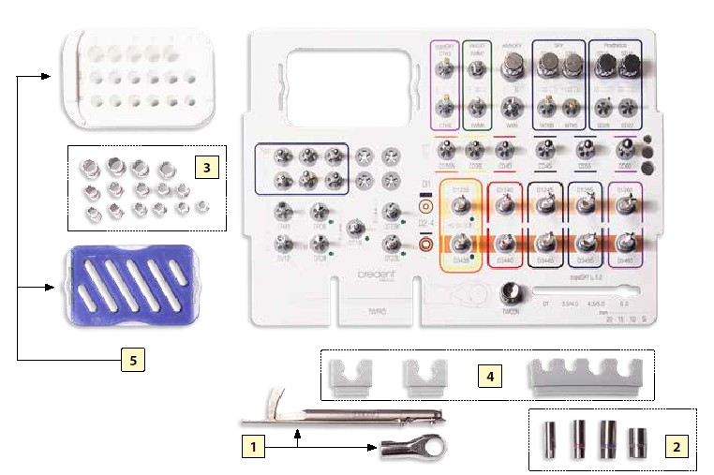
Рисунок 1
Частично заполненный вкладыш (SKYOT100) со снятыми большими держателями, контейнером для фиксаторов сверл и инструментами, подготовленный для автоматической очистки/дезинфекции в МДМ. | 1 Ключ фиксатор вращательного момента (SKY Torque Wrench Pro) в разобранном виде
 | 2 copaSKY фиксаторы сверл
 | 3 SKY фиксаторы сверл
 | 4 Силиконовые держатели
 | 5 Контейнер для фиксаторов сверл в разобранном виде

  - Рисунки

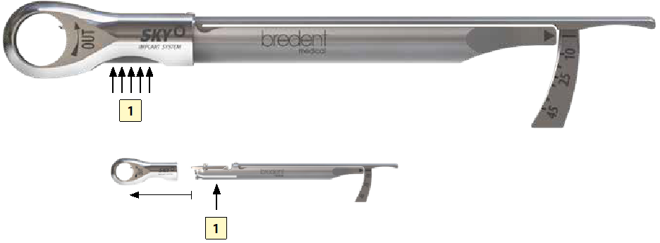

Рисунок 2
Разберите SKYTWPRO нажатием кнопки/зажима [1] и снимите головку с рукоятки (по направлению стрелки). Для сборки надвиньте головку обратно на рукоятку.

  - Рисунки
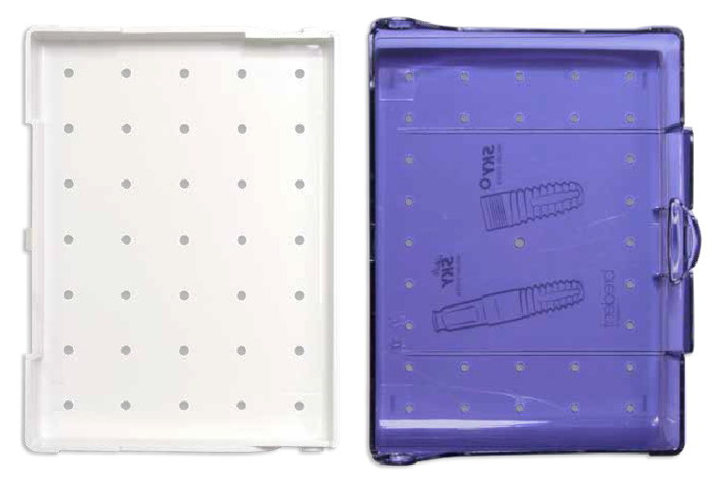
Рисунок 3
Лоток в разобранном виде (SKYOT100), подготовленный для автоматической очистки/дезинфекции в МДМ

  - Рисунки

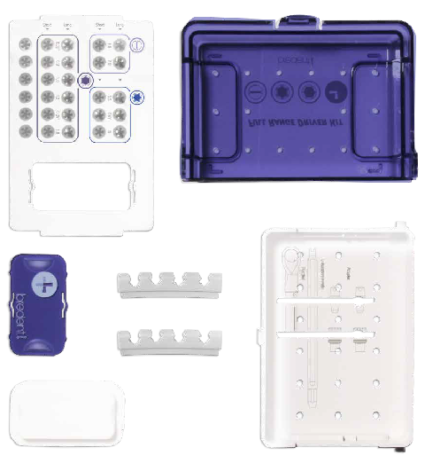

Рисунок 4
Лоток в разобранном виде (580DRIVE) со снятыми большими держателями и заполненным вкладышем, со снятым малым контейнером, подготовленный для автоматической очистки/дезинфекции в МДМ.

